**Universidad Mariano Gálvez**

**Sede: Santa Lucia Cotzumalguapa**

**Facultad de Ingeniería en Sistemas**

**Aseguramiento de la calidad del software**

**Ing. Verni Pérez**



**Diagrama de afinidad & análisis de modal de fallos y efectos**

Fredy Manolo Saloj Sánchez 2990-15-1378

Guillermo Alberto Rivas Coronado 2990-14-6055

*14 de septiembre de 2019*

*Santa Lucia Cotzumalguapa*

# INTRODUCCIÓN

# DIAGRAMA DE AFINIDAD

El Diagrama de afinidad, también conocido como método de Kj, fue creado por el Dr. Kawakita Jiro en el año de 1980. Este diagrama se utiliza para la organización de ideas que aporta un grupo sobre un problema complejo que se tiene de un área. Es un diagrama fácil de realizar, forma parte de las 7 nuevas herramientas de gestión.

Las personas que elaboran este tipo de diagramas deben estar capacitadas y saber más que nada del tema que se quiere tratar. Cabe mencionar que este diagrama o método no da la solución del problema, pero si permite conocer las causas o los factores que la originan.

El uso del diagrama de afinidad se describe como un proceso creativo, ya que parte de diferentes ideas aportadas por diferentes personas.

El diagrama de afinidad es utilizado más que nada para organizar una gran cantidad de datos que fueron obtenidos previamente de una lluvia de ideas, también cuando existe un problema complejo que se pretenda tocar de manera directa o exista algún tema en el que se quiera trabajar y este sea complejo. Este diagrama fue creado para agrupar elementos que están relacionados entre sí de manera natural. Siempre se debe tener una un tema o idea principal del que se quiera hablar o se quiera tratar.

Más que nada la función central del diagrama de afinidad es ayudar a centrar un problema que se encuentra poco definido mediante la aportación de ideas u opiniones sobre el problema, cabe mencionar que este diagrama no da la solución de éste, pero si ayuda a tener una idea más clara de lo que la podría estar originando (de los factores).

Para llevar a cabo el diagrama de afinidad se deben seguir lo siguiente:

Se debe contar con un grupo de personas capacitadas y con un líder o facilitador.

Tarjetas tamaño A6, de 14,8 x 21 cm o post- it, en donde se escribirán las ideas. También son conocidas como tarjetas de datos verbales.

Cinta adhesiva y un tablero lo suficientemente grande para escribir y pegar las tarjetas.

## ¿Cómo se elabora?

Primeramente, el líder o facilitador le informa al grupo para que es realizada la reunión y de que etapas constara, también les explica sobre el roll que le toca a cada uno de ellos. Después que esto sucede, el facilitador expone el tema que se va a tratar y lo dice en forma de pregunta.

Cada uno de los miembros del grupo dice sus ideas en las tarjetas o pos-it que se les ha entregado, se les da un tiempo de 5 a 10 minutos para que esto pase y no deben entablar comunicación entre ellos durante este tiempo.

Una vez terminada esta etapa el facilitador retira las tarjetas de los participantes y las mezcla para que estas sean expuestas de forma aleatoria.

Se comienzan a agrupar las ideas que fueron aportadas en el diagrama de afinidad, en donde en las tarjetas o pos-it se les escribe una frase o frases independientes. Después las ideas que se asemejen a las que están escritas en los pos- it se van agrupando, a esto se le conoce cómo afinidad mutua.

Después de esa etapa se dibuja el diagrama de afinidad ya terminado y por último se lleva a cabo una discusión entre el grupo acerca de la agrupación que se le dio a cada pos-it con ideas y cuál es la relación que se tiene con el problema.

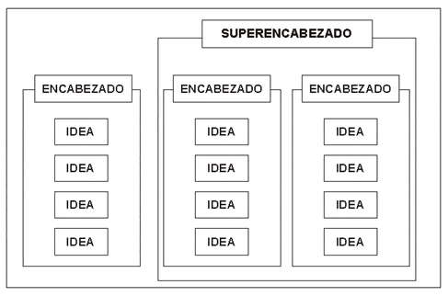

# ANALISIS MODAL DE FALLOS Y EFECTOS

El Análisis Modal de Fallos y Efectos es una metodología que se aplica a la hora de diseñar nuevos productos, servicios o procesos. Su finalidad es estudiar los posibles fallos futuros (“modos de fallo”) de nuestro producto para posteriormente clasificarlos según su importancia. A partir de ahí, obtendremos una lista que nos servirá para priorizar cuáles son los modos de fallo más relevantes que debemos solventar -bien por ser más peligrosos, más molestos para el usuario, más difíciles de detectar o más frecuentes- y cuáles son los menos relevantes de los cuáles no nos debemos preocupar -bien por ser poco frecuentes, bien por tener muy poco impacto negativo o bien porque son fáciles de detectar por la empresa antes de sacar el producto al mercado-.

Hay varios tipos de Análisis AMFE según si se aplica a un producto/servicio o a un proceso, pero básicamente funcionan igual. Además, la versatilidad de este análisis permite aplicarlo tanto en el desarrollo de productos como en modificaciones de diseño y para la optimización de procesos.

**¿Cómo hacer un AMFE?**

Los pasos para realizar un análisis un AMFE son los siguientes:

**1º) Enumerar todos los posibles modos de fallo**

Lo primero es crear un grupo de trabajo de 4 o 5 personas que tengan conocimientos sobre el producto/servicio/proceso que se está desarrollando. Lo ideal es que el grupo sea multidisciplinar y que incluya varios perfiles diferentes, como diseñadores, ingenieros, técnicos e incluso usuarios finales (ver[metodología SCRUM](https://www.pdcahome.com/3533/metodologia-scrum-mejora-la-eficiencia-de-equipos-de-trabajo-proyectos-y-desarrollo-de-productos/)). De esta forma conseguiremos una visión amplia y con diferentes opiniones.

Con el grupo reunido, procederemos a enumerar los “**modos de fallo**” del diseño: los fallos que podría tener el producto acabado, y que pueden ser desde defectos estéticos, funcionales, de seguridad, problemas relacionados con el mal uso, etc. Para hacer esto se recomienda descomponer el producto en piezas y ver cómo podría fallar cada una de ellas. También hay que pensar en cuál es el uso esperado que se va a hacer del producto: ¿Está enfocado a usuarios expertos o a gente con pocos conocimientos? ¿Se va a usar en situaciones críticas? ¿Qué pasaría si el usuario final lo usa sin leer las instrucciones? ¿Si se rompe puede poner en riesgo la vida de alguien?

**2º) Establecer su índice de prioridad**

Una vez terminado el paso anterior, tendremos una larga lista de los posibles modos de fallo del producto. Estos deberán ser incluidos en una tabla como la siguiente:

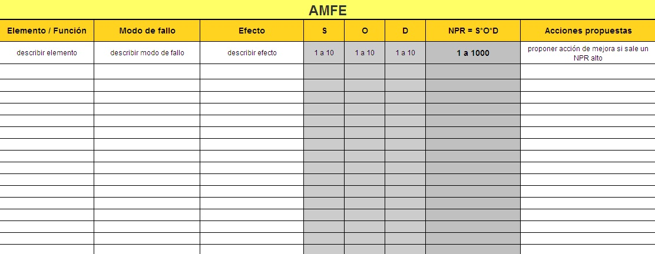

Ahora, llega el momento de clasificarlos según su importancia, para ello a cada modo de fallo le asignaremos tres valores:

**S: nivel de severidad** (gravedad del fallo percibida por el usuario)  
**O: nivel de incidencia** (probabilidad de que ocurra el fallo)  
**D: nivel de detección** (probabilidad de que NO detectemos el error antes de que el producto se use)

A cada modo de fallo le asignaremos un valor de S, O y D entre 1 y 10. Por ejemplo, en un televisor, el “modo de fallo = rotura del cable de alimentación” podría tener S=7 (un valor alto, ya que el televisor queda inservible y además puede haber riesgo de electrocución del usuario), O=2 (un valor bajo, porque es muy poco frecuente) y D=1 (un valor muy bajo porque la probabilidad de NO detectar que el cable está roto durante las pruebas de calidad es muy baja).

Una vez estimados S, O y D, los multiplicamos para obtener el **NPR (Número, o Índice de Prioridad de Fallo)**, que dará un valor entre 1 y 1000:

## ****NPR = S * O * D****

Incide de prioridad de fallo = Severidad * Probabilidad de Incidencia * Probabilidad de no Detección

Este valor nos dirá la importancia del modo de fallo que estamos analizando.

**3º) Priorizar los modos de fallo y buscar soluciones**

Cuando hayamos calculado el NPR para todos los modos de fallo estudiados, los clasificaremos de mayor a menor. Los modos de fallo con mayor NPR serán los que antes debamos solventar (por ejemplo, se puede acordar que se buscarán soluciones para todos los modos de fallo mayores de 600).

Si hemos determinado que un determinado modo de fallo es inasumible, tenemos tres vías de disminuir su gravedad:  
• Actuando para que si ocurre, sea menos severo (así disminuirá su valor S).  
• Actuando para que suceda menos frecuentemente (así disminuirá su valor O).  
• Actuando para que si sucede, lo detectemos antes de entregar el producto al cliente (así disminuirá su valor D).

Con esto, podremos comparar su “NPR inicial” (antes de aplicar AMFE) con su “NPR final” (el NPR que hayamos fijado como meta después de actuar para reducir la gravedad del modo de fallo).

El objetivo final del análisis AMFE es que tengamos todos los posibles fallos controlados, habiendo actuado para disminuir el NPR de los más graves.

**Un ejemplo sobre cómo usar AMFE**

Vamos a aplicar el Análisis Modal de Fallos y Efectos al diseño de una lámpara. Los pasos para desarrollar el análisis serían los siguientes:

**1º) Enumerar modos de fallo**

Nuestro equipo de expertos ha acordado que los fallos potenciales de nuestra lámpara son los siguientes:  
• Que se descorche la pintura (fallo estético).  
• Que se rompa el interruptor y no se encienda la bombilla (fallo funcional).  
• Que se rompa la estructura de la lámpara (fallo funcional).  
• Que se rompa el cristal-carcasa que protege la bombilla (fallo estético).  
• Que haya un cortocircuito en los cables (fallo funcional y de seguridad)  
• Que se caiga al suelo la lámpara y se rompa la bombilla (fallo funcional por un mal uso).  
• Que el usuario ponga una bombilla de demasiada potencia y se derrita el casquillo por el calor (fallo funcional y de seguridad por un mal uso).  
• Que el interruptor no esté a la vista y el usuario no sepa cómo encender la lámpara (no es un fallo, pero lo podemos considerar como tal ya que este tipo de cosas pasan más de lo que debería).

**2º) Establecer índice de prioridad**

Ahora asignamos para cada modo de fallo sus valores de **S** (nivel de severidad), **O** (nivel de incidencia) y **D** (nivel de detección). Posteriormente calculamos el **NPR** (Número de Prioridad de Fallo):

• Que se descorche la pintura:  S=1 (poco grave para el usuario / al usuario no le importa demasiado), O=8 (bastante frecuente, más de un 2% de los casos), D=2 (fácil de detectar, ya que podemos comprobar si la pintura está bien aplicada antes de vender la lámpara).  
• Que se rompa el interruptor y no se encienda la bombilla: S=9 (grave para el usuario, ya que quedará insatisfecho), O=2 (poco frecuente, no suele suceder en más de un 0.2% de los casos), D=3 (fácil de detectar al probar la lámpara antes de venderla).  
• Que haya un cortocircuito en los cables: S=10 (muy grave, pone en riesgo al usuario y la lampara deja de funcionar). O=1 (muy poco frecuente, menos del 0.05%% de los casos), D=8 (difícil de detectar, ya que es un fallo que puede suceder meses después de vender el producto por diversas razones).  
• etc…

Una hoja de cálculo ayuda mucho a organizar los datos:

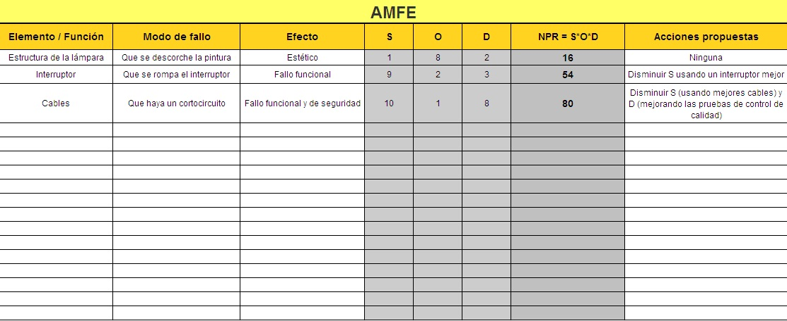

**3º) Buscar soluciones para los modos de fallo más importantes**

Una vez calculados los NPR (entre 1 y 1000) de todos los modos de fallo, estudiamos los que mayores valores hayan dado:

En el ejemplo salen NPR muy bajos porque una o dos de las variables han tenido un valor muy bajo:  
• Que haya un cortocircuito en los cables: NPR=80. Es modo de fallo más grave. Podríamos tomar acciones para disminuir S usando cables más resistentes y/o podríamos disminuir D haciendo pruebas más rigurosas a la lámpara antes de sacarla al mercado.  
• Que se rompa el interruptor y no se encienda la bombilla: NPR=54. Para disminuir su NPR tendríamos que disminuir su S usando un interruptor más robusto que dé menos fallos.  
• Que se descorche la pintura: NPR=16. No es un modo de fallo prioritario, por lo que no hace falta tomar ninguna acción.

Por último, para acabar tendríamos que definir el NPR objetivo que queremos alcanzar en cada modo de fallo tras las acciones de mejora efectuadas. Por ejemplo, podríamos fijar que para los modos de fallo que afecten a la seguridad, su NPR debe ser menor de 50 sobre 1000 y para los que no afectan a la seguridad un NPR menor de 70 sobre 1000.